附表3：
第二届“丝路工匠”国际技能大赛
西餐西式面点（黄油饼干）技术技能竞赛工具清单
序号 | 工具/食材名称 | 工具型号、尺寸 | 工具图片
1 | 台式搅拌机1台（配有1个粉掌搅拌拍的） |  | 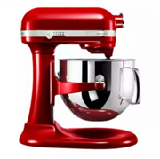
2 | 彩色不锈钢盆 | 直径20cm  直径22cm | 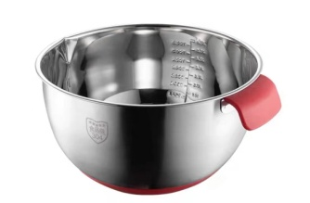
3 | 面粉筛 | 直径19cm | 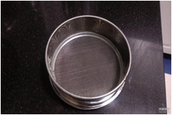
4 | 油纸 | 400mm*600mm
5 | 皮头刮刀 | SN4757 | 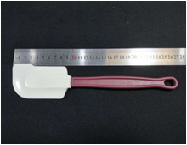
6 | 蛋抽子 | 长27厘米 | 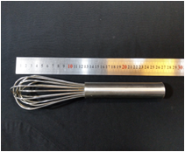
7 | 电子秤 | 最大承重10kg | 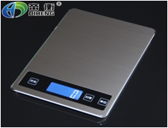
8 | 厨房抹布 |  | 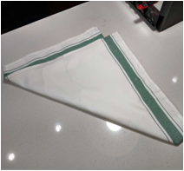
9 | 厨房用纸 |  | 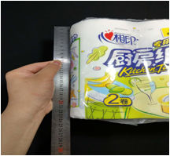
10 | 400*600标准不沾烤盘 |  | 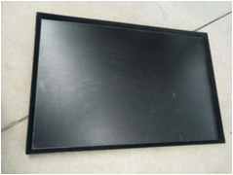
11 | 大个垃圾盆 |  | 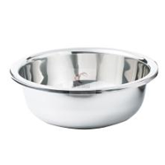
12 | 防烫手套 |  | 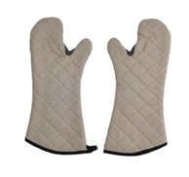
13 | 白色垃圾袋 | 1捆（90个） | 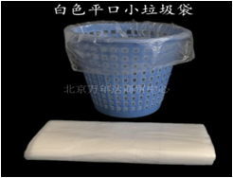
14 | 白色布挤袋 |  | 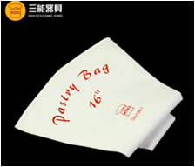
15 | 裱花嘴 | SN7092 | 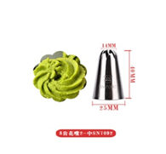
16 | 一次性手套 | 一大（M号） 一小（L号） | 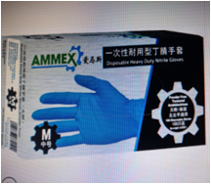
17 | 厨师帽 |  | 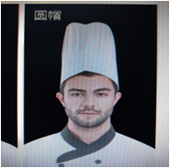
18 | 口罩 |  | 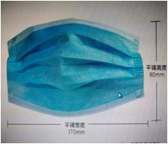
19 | 洗手液 |  | 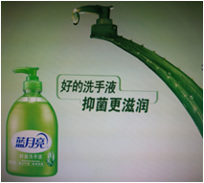
20 | 白色刮板 |  | 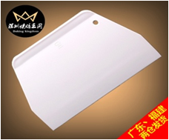
21 | 挤袋开口剪刀 |  | 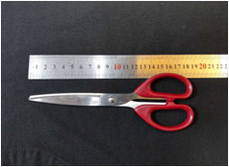
22 | 喷枪+气罐 |  | 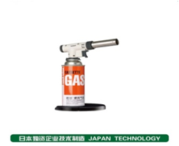
23 | 新西兰安佳黄油 |  | 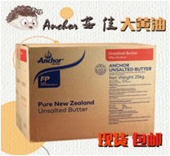
24 | 太古糖粉 |  | 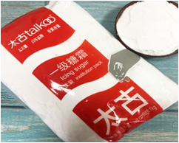
25 | 鸡蛋 |  | 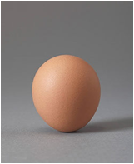
26 | 雀巢奶粉 |  | 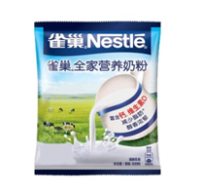
27 | 美玫低筋蛋糕粉 |  | 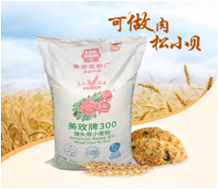
28 | 大卷保鲜膜 |  | 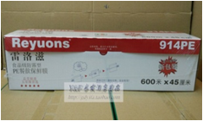
29 | 一次性原材料打包盒 |  | 